**为了保证比赛的公平公正，请个人独立完成，不要相互传阅**

**Question 1**

时限 1s

**【问题描述】**

N*N（N>=1 and N<=20）的区域，每个子区域上有一个基站，基站的频率由1-5代表。指定该区域任意一个基站，求出所有与该基站频率相同且连通的基站个数。（连通是指与该区域相邻，或者与该区域相邻的区域相邻。相邻限定上下左右四个方向）

**【输入格式】**

第一行两个数X和Y，用来表示指定基站的位置，以空格隔开。(0 <= X, Y <= N-1)

第二行输入一个数N，代表区域的大小。

接下来N行，每行N个数，表示每个基站的频率，以空格隔开。

**【输出格式】**

一个整数，表示频率相同且连通的基站个数(包括指定基站)。

【样例】

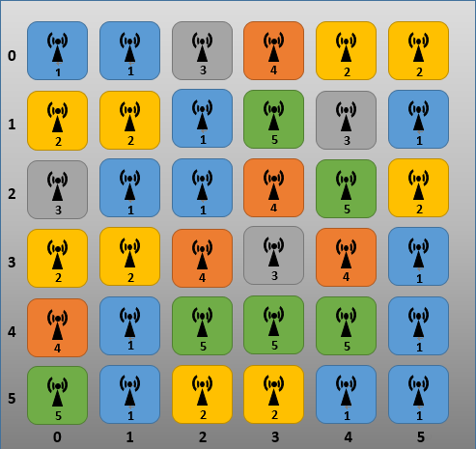

【样例1输入】

1 2

6

1 1 3 4 2 2

2 2 1 5 3 1

3 1 1 4 5 2

2 2 4 3 4 1

4 1 5 5 5 1

5 1 2 2 1 1

【输出】

3

【样例2输入】

2 2

5

1 1 2 1 1

1 1 2 1 3

2 3 1 4 5

1 1 1 1 1

1 1 4 1 1

【输出】

10

【样例3输入】

0 0

4

1 5 5 2

1 1 3 2

2 2 4 4

1 2 5 1

【输出】

3

**Question 2**

时限 1s

**【问题描述】**

公司新增M个实验室用于5G研发，并打算从N个智能机器人中采购一定数量来管理实验室。规定一个实验室只能由一个机器人管理，一个机器人可以管理多个实验室。

假设智能机器人i的处理性能为Pi，它所管理的实验室个数为K，则它所管理的每个实验室安全值为Si=Pi/K(Pi, K均为整数，Si取整)。设定智能机器人i的采购价格等于它的处理性能Pi。所有实验室中的最低的安全值为警戒值L（L为最小的Si，1 =< i <= M）。

现请你设计算法，在优先保证实验室警戒值L最高的前提下，使得采购智能机器人的花费Y最小。最终输出L,Y。（为方便计算，所有测试用例均保证警戒值至少为1）

取值范围：(1 =< M <= 100)，(1 =< N <= 30)，(1 =< Pi <= 500)。

**【输入格式】**

第一行两个整数M N，M为实验室个数，N为智能机器人个数，以空格隔开。

第二行为N个整数，代表N个智能机器人的处理性能，以空格隔开。

**【输出格式】**

两个整数L 和Y，L代表实验室警戒值，Y代表采购智能机器人的总花费，以空格隔开。

【样例1输入】

2 1

7

【输出】

3 7

【样例2输入】

1 2

10 9

【输出】

10 10

【样例3输入】

10 5

10 8 6 4 1

【输出】

2 20

【提示】

L=2；Y=10+6+4=20